Кировское областное государственное оздоровительное бюджетное учреждение
санаторного типа для детей, нуждающихся в длительном лечении
«Кирово-Чепецкая санаторная школа-интернат»

Методическая разработка
воспитательного мероприятия
по правилам дорожного движения
«Соблюдай ПДД и дружи с ГИБДД»

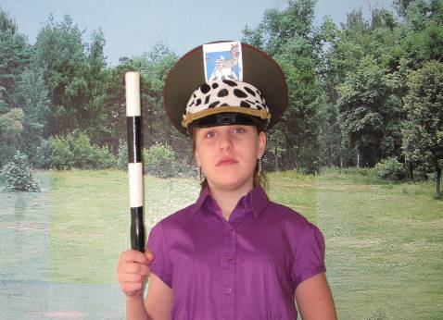

Разработала Созонтова А.А.,
воспитатель 1категории

Кирово-Чепецк
2016

Тема внеклассного мероприятия «Соблюдай ПДД и дружи с ГИБДД»

Цель: Повторение правил дорожного движения.
Задачи внеклассного мероприятия:
1.Повторить Правила Дорожного Движения;
2.Развивать, творческие способности, смекалку, память, фантазию;
3.Воспитывать дисциплинированность учащихся на улицах города, учить предупреждать травматизм на дорогах.

Вид внеклассного мероприятия - Внеклассное мероприятие в начальных классах по правилам дорожного движения
Научно-методическое обеспечение - Применение современных форм и методов обучения и воспитания детей, направленные на предупреждение несчастных случаев на улицах и дорогах.

Оборудование: одежда отряда ЮИД, презентация «Правила Дорожного Движения», цветные карандаши или фломастеры, листы бумаги.
Подготовка к внеклассному мероприятию.
*Создание инициативной группы детей
* Подбор материала по Правилам дорожного движения
* Рассматривание рисунков, фотографий о дорожных ситуациях
* Просмотр видео материала
* Знакомство с литературными произведениями

План мероприятия:
1.Организационный момент. Представление отряда ЮИД.
2.Выступления учащихся «Правила Дорожного Движения для юного пешехода» с презентацией.
3. Работа в группах. Конкурс рисунков на тему «Я знаю»
4. Флеш-моб «Соблюдай ПДД и дружи с ГИБДД».
5. Рефлексия.

1.Организационный момент. Представление отряда ЮИД.

1. Привет, друзья! (1 слайд)

2. Привет, народ! Что в славном городе живёт!

3. Мы представляем здесь, сейчас великий отряд (хором): «Зебра»
И по всем правилам движенья начинаем наш показ!

ВСЕ (протягивая руку к залу): Будем знакомы!

4. Итак, даю установку. Показываем своё выступление. И так, начинаем!!!

Звучит отбивка.

2.Выступления учащихся «Правила Дорожного Движения для юного пешехода».

5. Правила дорожного движения написаны непонятным языком и имеют мало картинок. (2 слайд)

6. Что же делать, как выживать на дороге?

1. Мы составили свод понятий, благодаря которому вы сможете чувствовать себя уверенно на дорогах.

2. Итак, начинаем наш ликбез

3. Правила для юного пешехода.

4. Переходи улицу только по пешеходному переходу. (3 слайд)

- Прикрепи на одежду световозвращающий элемент. (4 слайд)

- Светофор – настоящий друг водителей и пешеходов. Красный - запрещает движение. Жёлтый – запрещает движение и предупреждает о смене сигнала. Зелёный – разрешает движение. (5 слайд)

- Когда загорелся зелёный сигнал для пешеходов, сначала убедись, что весь транспорт остановился и пропускает тебя. (6 слайд)

- Чтобы перейти дорогу посмотри сначала налево, перейди до середины и посмотри направо, если нет машин, то можешь смело перейти дорогу. (7 слайд)

- Не перебегай проезжую часть перед близко идущим транспортом. (8 слайд)

- Если на остановке стоит автобус, не обходи его ни спереди, ни сзади. Надо дождаться пока он отъедет, и только тогда начинать переход. (9 слайд)

- Внимательно посмотри на эти знаки для пешеходов и запомни их! Движение пешеходов запрещено. Пешеходный переход. Пешеходная дорожка. Подземный пешеходный переход. Надземный пешеходный переход. (10 слайд)

(хором): Соблюдая ПДД – не окажешься в беде. (11 слайд)

Звучит отбивка.

6. 3июля 2016 года ГИБДД уж 80 лет, но эта служба вечно молодая.

- Пусть вам всегда горит зелёный свет,
ЮИД достойной сменой быть клянёмся.

- Прочней союза, чем ГИБДД с ЮИДом нет,
И ДТП предотвратить нам удается.

3. На юбиляра мы держим равнение,
С ним в ногу шагает ЮИД поколение!

ВСЕ: Не судите строго нас,
Мы ведь просто - дети!
И хотим всего чуть-чуть
Порядка на планете! (12 слайд)
3. Работа в группах. Конкурс рисунков на тему «Я знаю»
Задание: нарисуйте картинку на тему «Я знаю» о безопасности дорожного движения.
4. Флеш-моб «Соблюдай ПДД и дружи с ГИБДД»
5. Рефлексия.
1. Наше занятие подошло к концу. Давайте подведём итог: если вам занятие понравилось, то поднимите вверх руки – к солнышку, а, если не понравилось, то руками закройте голову, как будто прячетесь от дождика.
До новых встреч!

